Shit get messed up

Phương pháp dùng transform cho bánh xe của sophia không hiệu quả vì mình không kiểm soát được vị trí của body sophia sau khi nhân ma trận

Cũng có khi mình hiểu sai hàm D3DXMatrixTransformation2D

Theo tài liệu ở

<https://docs.microsoft.com/en-us/windows/win32/direct3d9/d3dxmatrixtransformation2d>

thì thứ nhân ma trận như sau Mout = (Msc)⁻¹\* (Msr)⁻¹\* Mₛ \* Msr \* Msc \* (Mrc)⁻¹\* Mr \* Mrc \* Mₜ

Tính từ trái sang phải

Mình muốn scaling và rotate body của sophia nhưng khi render thì body vẫn ở chỗ ban đầu

Sau khi test thêm thì rotation center phụ thuộc vào tọa độ của body cơ, tức tọa độ của world

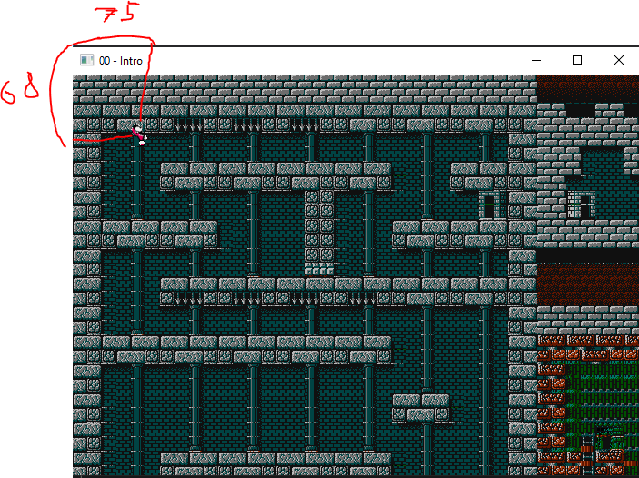

Cho nên việc này đòi hỏi phải test rất nhiều và luôn phải cập nhật matrix

Việc thứ 2, việc chia tách một màn chơi thành nhiều lớp khi cho cần phải có 2 đối tượng coordinator. Lí do cho việc đó là render, render nó phải có thứ tự trước sau: background trước rồi tới sprite của các actors. Nhưng có những thứ chỉ cần sprite thôi, không cần tới animation. Vì vậy khi mà gom tất cả sprite cần render lại thì xảy ra vấn đề là bị render hòa với background ( đối với các đối tượng dù không phải là background nhưng chỉ cần sprite component là đủ).

Cho nên mỗi layer sẽ cần có 1 Coordinator của riêng nó. Mỗi entity sẽ cần cập nhật, khởi tạo các component, Mỗi system sẽ cần lấy component của 1 entity cụ thể ra để tính toán. Do đó tất cả tụi nó sẽ cần biết Coordinator của layer mà entity đó. Cái này dẫn tới cái gì? Dependencies. Cho nên, note lại ở đây. Khi con game trở nên phức tạp hơn thì đây là 1 vị trí dễ xảy ra lỗi cần chú ý trong tương lai

Hiện tại, mình đã gom các bộ phận của sophia thành 1 khối.



Mình chọn điểm ảo, tọa độ của điểm này sẽ là mốc cho tất cả bộ phận của chiếc xe và khi cập nhật vị trí, mình sẽ cập nhật vị trí của của điểm này